Ejercicios XQuery 1

1.- Mostrar los títulos de los libros con la etiqueta "novedades".
for $book in doc("C:\Users\Carlos\Desktop\Apuntes\CFGS Desarrollo de Aplicaciones Web\M04_Lenguaje_de_Marcas\UF2\Ejercicios XQuery 1.xml")/bookstore/book/title
return <novedades>{data($book)}</novedades>
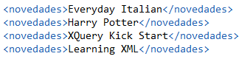
2.- Mostrar los libros cuyo precio sea mayor a 30. Primero incluyendo la condición en la cláusula "where" y luego en la ruta del XPath.
for $book in doc("C:\Users\Carlos\Desktop\Apuntes\CFGS Desarrollo de Aplicaciones Web\M04_Lenguaje_de_Marcas\UF2\Ejercicios XQuery 1.xml")/bookstore/book
where number($book/price) > 30
return $book

for $book in doc("C:\Users\Carlos\Desktop\Apuntes\CFGS Desarrollo de Aplicaciones Web\M04_Lenguaje_de_Marcas\UF2\Ejercicios XQuery 1.xml")/bookstore/book[number(price) > 30]
return $book
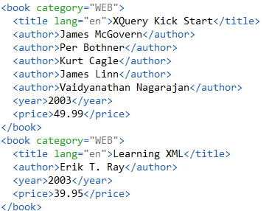

3.- Mostrar sólo los autores de los libros cuyo precio sea menor o igual a 30.
for $book in doc("C:\Users\Carlos\Desktop\Apuntes\CFGS Desarrollo de Aplicaciones Web\M04_Lenguaje_de_Marcas\UF2\Ejercicios XQuery 1.xml")/bookstore/book
where number($book/price) <= 30
return $book/author
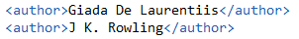
4.- Mostrar sólo el título sin atributos de los libros cuyo precio sea igual a 30.
for $book in doc("C:\Users\Carlos\Desktop\Apuntes\CFGS Desarrollo de Aplicaciones Web\M04_Lenguaje_de_Marcas\UF2\Ejercicios XQuery 1.xml")/bookstore/book
where number($book/price) = 30
return <title>{$book/title/node()}</title>
5.- Mostrar el título y el autor de los libros del año 2005, y etiquetar cada uno de ellos con "libro2003".
for $book in doc("C:\Users\Carlos\Desktop\Apuntes\CFGS Desarrollo de Aplicaciones Web\M04_Lenguaje_de_Marcas\UF2\Ejercicios XQuery 1.xml")/bookstore/book
where number($book/year) = 2005
return
<libro2003>
{$book/title}
{$book/author}
</libro2003>
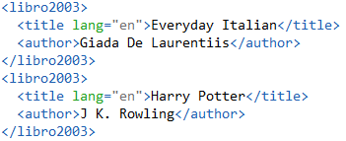

6.- Mostrar los años de publicación, primero con "for" y luego con "let" para comprobar la diferencia entre ellos. Etiquetar la salida con "publicacion".
for $book in doc("C:\Users\Carlos\Desktop\Apuntes\CFGS Desarrollo de Aplicaciones Web\M04_Lenguaje_de_Marcas\UF2\Ejercicios XQuery 1.xml")/bookstore/book
return <publicacion>{$book/year}</publicacion>
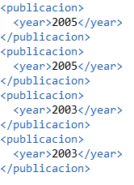

let $book := doc("C:\Users\Carlos\Desktop\Apuntes\CFGS Desarrollo de Aplicaciones Web\M04_Lenguaje_de_Marcas\UF2\Ejercicios XQuery 1.xml")/bookstore/book
return <publicacion>{$book/year}</publicacion>
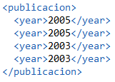
7.- Mostrar los libros ordenados primero por "author" y luego por "category" en una sola consulta.
for $book in doc("C:\Users\Carlos\Desktop\Apuntes\CFGS Desarrollo de Aplicaciones Web\M04_Lenguaje_de_Marcas\UF2\Ejercicios XQuery 1.xml")/bookstore/book
order by $book/author[1], $book/@category
return $book
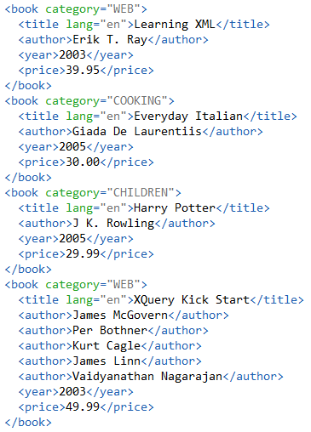
8.- Mostrar cuántos libros hay, y etiquetarlo con "total".
for $books in doc("C:\Users\Carlos\Desktop\Apuntes\CFGS Desarrollo de Aplicaciones Web\M04_Lenguaje_de_Marcas\UF2\Ejercicios XQuery 1.xml")/bookstore
return <total>{count($books/book)}</total>
9.- Mostrar los títulos de los libros y al final una etiqueta con el número total de libros.
let $titulos := for $book in doc("C:\Users\Carlos\Desktop\Apuntes\CFGS Desarrollo de Aplicaciones Web\M04_Lenguaje_de_Marcas\UF2\Ejercicios XQuery 1.xml")/bookstore/book return <titulo>{data($book/title)}</titulo>

let $cantidadLibros := for $book in doc("C:\Users\Carlos\Desktop\Apuntes\CFGS Desarrollo de Aplicaciones Web\M04_Lenguaje_de_Marcas\UF2\Ejercicios XQuery 1.xml")/bookstore return <total>{count($book/book)}</total>

return
$titulos | $cantidadLibros
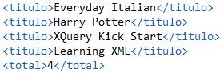
10.- Mostrar el precio mínimo y máximo de los libros.
for $book in doc("C:\Users\Carlos\Desktop\Apuntes\CFGS Desarrollo de Aplicaciones Web\M04_Lenguaje_de_Marcas\UF2\Ejercicios XQuery 1.xml")/bookstore
let $items := $book/book/price
let $min := min($items)
let $max := max($items)
return
<precios>
<precio_minimo>{$min}</precio_minimo>
<precio_maximo>{$max}</precio_maximo>
</precios>
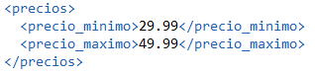
11.- Mostrar el título del libro y su precio con el IVA incluido, cada uno con su propia etiqueta. Ordénalos por precio con IVA.
for $book in doc("C:\Users\Carlos\Desktop\Apuntes\CFGS Desarrollo de Aplicaciones Web\M04_Lenguaje_de_Marcas\UF2\Ejercicios XQuery 1.xml")/bookstore/book
order by round(data($book/price) * 1.04, 2)
return
<libro>
{$book/title}
<precio_con_IVA>{round(data($book/price) * 1.04, 2)}</precio_con_IVA>
</libro>
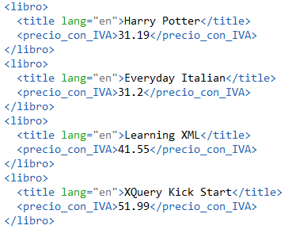
12.- Mostrar la suma total de los precios de los libros con la etiqueta "total".
<total>
{sum(for $book in doc("C:\Users\Carlos\Desktop\Apuntes\CFGS Desarrollo de Aplicaciones Web\M04_Lenguaje_de_Marcas\UF2\Ejercicios XQuery 1.xml")/bookstore/book/price
return $book)}
</total>
13.- Mostrar cada uno de los precios de los libros, y al final una nueva etiqueta con la suma de los precios.
let $precioIndividual := for $book in doc("C:\Users\Carlos\Desktop\Apuntes\CFGS Desarrollo de Aplicaciones Web\M04_Lenguaje_de_Marcas\UF2\Ejercicios XQuery 1.xml")/bookstore/book
return $book/price
let $precioTotal :=
<total>
{sum(for $book in doc("C:\Users\Carlos\Desktop\Apuntes\CFGS Desarrollo de Aplicaciones Web\M04_Lenguaje_de_Marcas\UF2\Ejercicios XQuery 1.xml")/bookstore/book/price
return $book)}
</total>
return ($precioIndividual, $precioTotal)
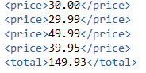
14.- Mostrar el título y el número de autores que tiene cada título en etiquetas diferentes.
for $book in doc("C:\Users\Carlos\Desktop\Apuntes\CFGS Desarrollo de Aplicaciones Web\M04_Lenguaje_de_Marcas\UF2\Ejercicios XQuery 1.xml")/bookstore/book

return (<libro>{$book/title, <numero_autores>{count($book/author)}</numero_autores>}</libro>)
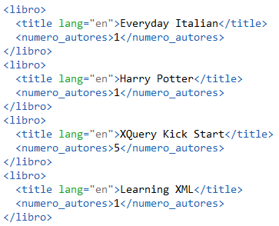
15.- Mostrar en la misma etiqueta el título y entre guiones el número de autores que tiene ese título.
for $book in doc("C:\Users\Carlos\Desktop\Apuntes\CFGS Desarrollo de Aplicaciones Web\M04_Lenguaje_de_Marcas\UF2\Ejercicios XQuery 1.xml")/bookstore/book
return <titulo_cantidad_autores>{data($book/title)} -{count($book/author)}- </titulo_cantidad_autores>
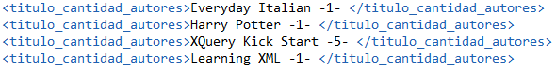
16.- Mostrar los libros escritos en años que terminen en "20".
for $book in doc("C:\Users\Carlos\Desktop\Apuntes\CFGS Desarrollo de Aplicaciones Web\M04_Lenguaje_de_Marcas\UF2\Ejercicios XQuery 1.xml")/bookstore/book
where substring($book/year, string-length($book/year) -1) = "20"
return $book
17.- Mostrar los libros cuya categoría empiece por "W".
for $book in doc("C:\Users\Carlos\Desktop\Apuntes\CFGS Desarrollo de Aplicaciones Web\M04_Lenguaje_de_Marcas\UF2\Ejercicios XQuery 1.xml")/bookstore/book
where substring(data($book/@category), 1, 1) = "W"
return $book
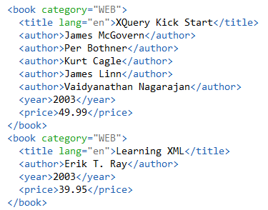

18.- Mostrar los libros que tengan una "E" mayúscula o minúscula en el título ordenados de manera descendente.
for $book in doc("C:\Users\Carlos\Desktop\Apuntes\CFGS Desarrollo de Aplicaciones Web\M04_Lenguaje_de_Marcas\UF2\Ejercicios XQuery 1.xml")/bookstore/book
where contains(upper-case($book/title), "E")
order by $book/title descending
return $book
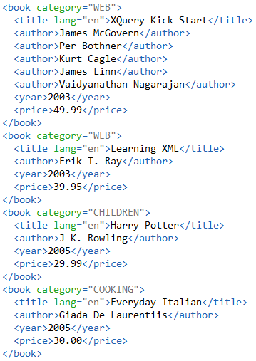
19.- Mostrar el título y el número de caracteres que tiene cada título, cada uno con su propia etiqueta.
for $book in doc("C:\Users\Carlos\Desktop\Apuntes\CFGS Desarrollo de Aplicaciones Web\M04_Lenguaje_de_Marcas\UF2\Ejercicios XQuery 1.xml")/bookstore/book
return
<libro>
{$book/title}
<numero_caracteres>{string-length($book/title)}</numero_caracteres>
</libro>
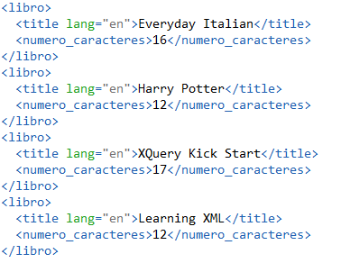
20.- Mostrar todos los años en los que se ha publicado un libro eliminando los repetidos. Etiquétalos con "año".
for $distinct_year in distinct-values(for $book in doc("C:\Users\Carlos\Desktop\Apuntes\CFGS Desarrollo de Aplicaciones Web\M04_Lenguaje_de_Marcas\UF2\Ejercicios XQuery 1.xml")/bookstore/book
return $book/year)
return <año>{$distinct_year}</año>
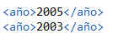
21.- Mostrar todos los autores eliminando los que se repiten y ordenados por el número de caracteres que tiene cada autor.
for $distinct_author in distinct-values(for $book in doc("C:\Users\Carlos\Desktop\Apuntes\CFGS Desarrollo de Aplicaciones Web\M04_Lenguaje_de_Marcas\UF2\Ejercicios XQuery 1.xml")/bookstore/book
return $book/author)
order by string-length($distinct_author)
return <autor>{$distinct_author}</autor>
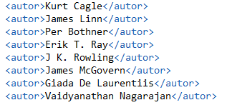
22.- Mostrar los títulos en una tabla de HTML.
<html>
<body>
<table border = "1"> {
for $book in doc("C:\Users\Carlos\Desktop\Apuntes\CFGS Desarrollo de Aplicaciones Web\M04_Lenguaje_de_Marcas\UF2\Ejercicios XQuery 1.xml")/bookstore/book
return <tr><td>{data($book/title)}</td></tr>}
</table>
</body>
</html
